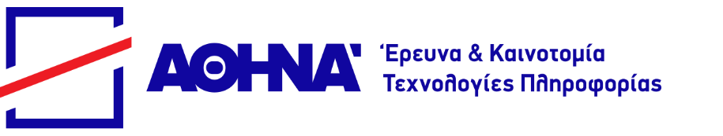
ΠΑΡΑΡΤΗΜΑ

ΑΙΤΗΣΗ

Σύναψης συμφωνητικού Υποτροφίας

με το Ερευνητικό Κέντρο «Αθηνά»

Στοιχεία Προτείνοντος/ουσας: | Παρακαλώ να εξετάσετε την αίτησή μου για την εκπόνηση υποτροφίας με αντικείμενο «Ανάλυση δεδομένων και έρευνα αγοράς για καινοτόμες εφαρμογές και φορείς υποστήριξης της γαλάζιας οικονομίας στην Ελλάδα και την Ευρώπη», σύμφωνα με τα αναγραφόμενα στην Πρόσκληση Εκδήλωσης Ενδιαφέροντος με κωδικό WOM.477.STRA.YP.09.26, την οποία ανακοίνωσε ο φορέας σας.  Επισυνάπτω γι’ αυτόν τον σκοπό τα απαραίτητα δικαιολογητικά που φαίνονται στον κατάλογο συνημμένων.
  Όνομα:
  Επίθετο:
  Πατρώνυμο:
  Διεύθυνση Κατοικίας
  (οδός, αρ. Τ.Κ. Πόλη):
  Αριθ. Τηλεφώνων Επικοινωνίας
  (κιν. και/ή σταθ.):
  Email:
ΗΜ/ΝΙΑ: …/…./2026  ΚΑΤΑΛΟΓΟΣ ΣΥΝΗΜΜΕΝΩΝ:  - Βιογραφικό Σημείωμα.  - ...  - … | Συγκατάθεση για περαιτέρω επεξεργασία των προσωπικών δεδομένων.  ΝΑΙ  ΟΧΙ  Ο/Η προτείνων/ουσα  (Υπογραφή  και ονοματεπώνυμο)
Πολιτική Προστασίας Προσωπικών Δεδομένων
Το Ε.Κ «Αθηνά», ως υπεύθυνος επεξεργασίας, συλλέγει τα προσωπικά δεδομένα που υποβάλλονται, στο πλαίσιο της πρόσκλησης εκδήλωσης ενδιαφέροντος που έχει δημοσιευθεί στην ιστοσελίδα του Ινστιτούτου/Μονάδας ή του Κέντρου και η επεξεργασία γίνεται μόνο με σκοπό την επιλογή του κατάλληλου υποψηφίου.
Η αρμόδια επιτροπή αξιολόγησης και το απαραίτητο για το σκοπό αυτό διοικητικό προσωπικό του Ε.Κ. «Αθηνά» είναι τα μόνα πρόσωπα που επεξεργάζονται τα δεδομένα αυτά για τον ανωτέρω σκοπό.
Διατηρούνται για όσο χρόνο απαιτείται για την ολοκλήρωση της διαδικασίας επιλογής και σύναψης σύμβασης και στη συνέχεια διαγράφονται εκτός αν άλλως ορίζεται από το κείμενο νομοθετικό και κανονιστικό πλαίσιο ή καθόσον απαιτείται για την προάσπιση δικαιωμάτων του Ε.Κ «Αθηνά» ενώπιον Δικαστηρίου ή και άλλης αρμόδιας Αρχής.
Για οποιαδήποτε απορία ή διευκρίνιση σχετικά με την προστασία των προσωπικών δεδομένων που αφορά την παρούσα πρόσκληση εκδήλωσης ενδιαφέροντος, οι ενδιαφερόμενοι μπορούν να απευθύνονται: dpo@athenarc.gr .

